Логопедичний посібник
для навчання правильної звуковимови
звуків [С] та [З]

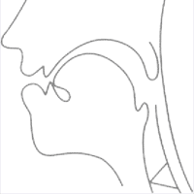

Артикуляція звука [С]:
- Губи розтягнуті у посмішку;
- Зуби розкриті на декілька міліметрів, трохи оголені;
- Широкий кінчик язика знаходиться за нижніми зубами;
- Спинка язика піднята до твердого піднебіння, утворюючи щілину;
- Струмінь повітря проходить посередині язика, по жолобку;
- М’яке піднебіння закриває прохід в носову порожнину;
- Голосові зв’язки не вібрують.

Підготовчі вправи для розвитку напору повітря:
- Набрати в легені повітря, з силою подути (а не просто видихнути) його через витягнуті вперед «трубочкою» губи. Контролювати за допомогою долоні, папірця або вати. Повинні відчути як різко б'ється холодний струмінь, папірець або ватка відхиляється в сторону. Повторити вправу 3-4 рази.
- Висунути язик, щоб він спокійно, не напружуючи лежав на нижній губі. Уздовж язика до його середини покласти круглу тонку паличку (сірник) і злегка натиснути для утворення жолобка. Губи округлити, але не напружувати. Зуби розімкнути. Вдихнувши, з силою видути повітря, роздуваючи щоки. Контролювати долонею, папірцем або ваткою. Повторити вправу.
- Повторити попередню вправу без використання палички.

Артикуляційні вправи, рекомендовані для підготовки артикуляційного апарату при постановці звука С:
• “Посмішка” . Посміхнутися, показати зімкнуті зубки. Утримувати губи в такому положенні до рахунку 5-10. Потім повернути губи у вихідне положення. Повторити 3-4 рази.

• “Лопатка” . Широкий язик висунути, розслабити, покласти на нижню губу. Слідкувати, щоб язик не тремтів. Утримувати 10-15 с.

• “Неслухняний язичок”. Широкий язик покласти на нижню губу та промовляти “пя-пя-пя”, неначе похлопувати свій “неслухняний язичок” верхньою губою.

• “Чисті зуби”. Посміхнутися, трохи відкрити рот. Кінчик язика за нижніми зубами виконує рухи праворуч-ліворуч, наче чистить зубки, потім за верхніми зубами. Повторити 10-15 раз.
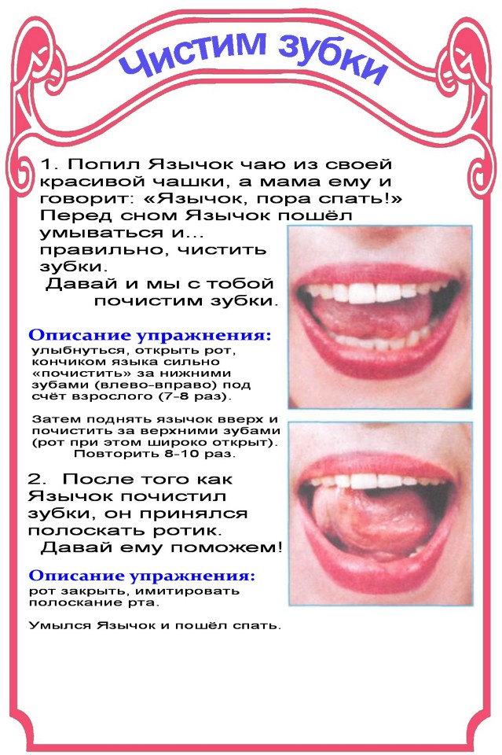
• “Гірка”. Рот відкрити. Бокові краї язика притиснути до верхніх кутніх зубів. Кінчиком язика доторкнутися до нижніх передніх зубів. Утримувати в такому положенні 15 с.

• “Язичок-футболіст”. Запропонуйте дитині подути на ватний чи поролоновий м’ячик, так, щоб він покотився у ворота (їх можна зробити з дроту, або намалювати Дитина повинна посміхнутися та покласти широкий язик на нижню губу, і, неначе вимовляючи звук [ф] дути на кінчик язика.

Акустико-артикуляційний профіль звука [С]

 |   Губи посміхаються
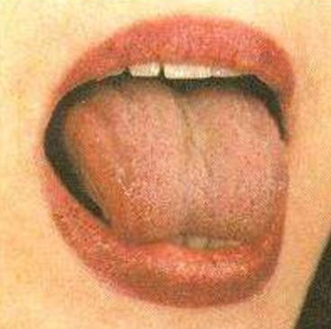  Язик як гірка |   Струмінь повітря холодний
  Звук глухий | 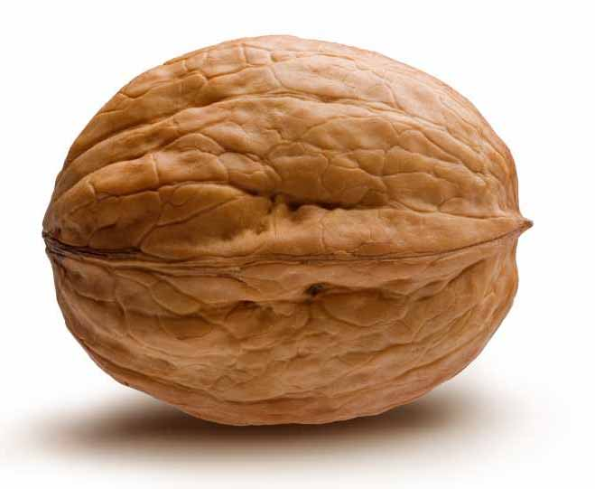  Звук твердий

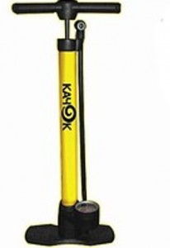
«Качаємо насос»
(дитина виконує імітаційні рухи, немов качає насос, нахиляючись вперед та вимовляючи звук С-С-С-С)
Вимовити коротко :
С-С-С-С-С-С-С-С-С-С-С-С-С-С-С-С-С-С-С-С
Вимовити протяжно:
ССССССССССССССССССССССССС
Вимовити протяжно та коротко:
ССССА - C-C-C-C-А
ССССИ - С-С-С-С-И
ССССЕ - С-С-С-С-Е
ССССО - С-С-С-С-О
ССССУ - С-С-С-С-У

Обведи по пунктиру, вимовляючи при цьому як свистить чайник.
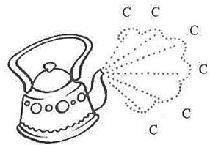
З’єднай кубики одного кольору та прочитай буквосполучення:
С
А

С СС
У

И
С

О
С СС

Е
С

Пострибай пальчиками по сходинках та прочитай буквосполучення:

Назви малюнки, визнаючи спільне буквосполучення в словах, запиши його:

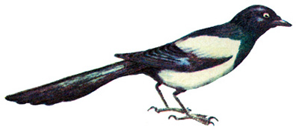

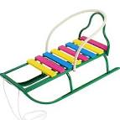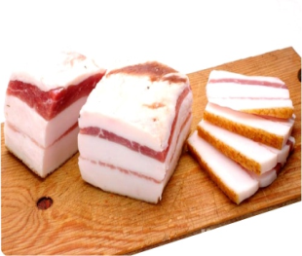



Повтори чистомовки:
СО-СО-СО - у Сави спустило колесо.
СУ-СУ-СУ - я насос йому несу.
СЕ-СЕ-СЕ - і дідусь насос несе.
СИ-СИ-СИ - разом два насоси.
СА-СА-СА - ми качаємо колеса.

В назвах деяких предметів є звук С.
Розфарбуй ці предмети.
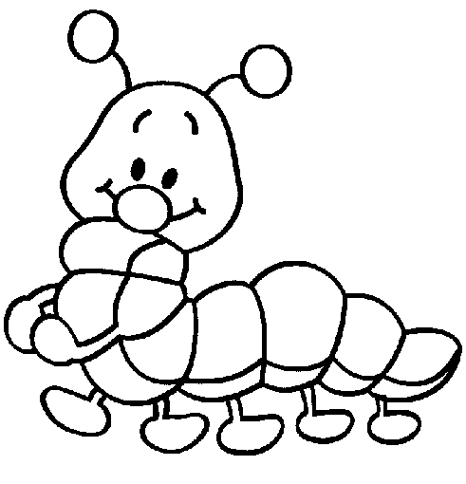
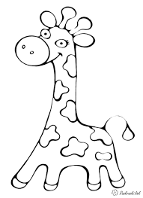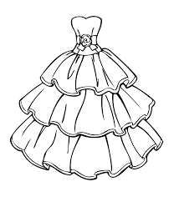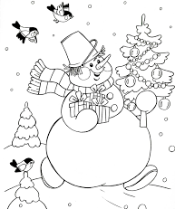
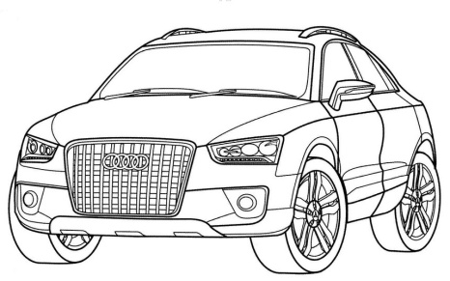
Обведи малюнки по крапочках.
Визнач місце звука С в словах.
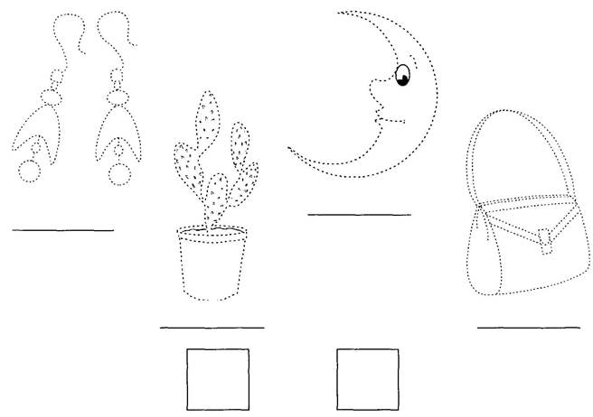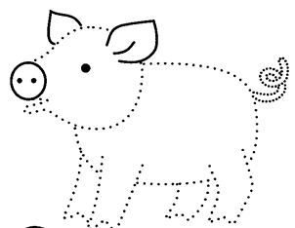

Читалочки - з’єдналочки:
ВУ НО О
РО СА КО СИ КРА СА
КА КА К О

ЛА ВА
МА РОКА
ЛИ СКА СО ЛОВЕЙ
МИ КИРА
РИ ПІЛКА
З’єднай малюнки з буквосполученнями,
що є в назвах малюнків:
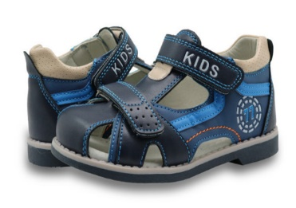 СУ 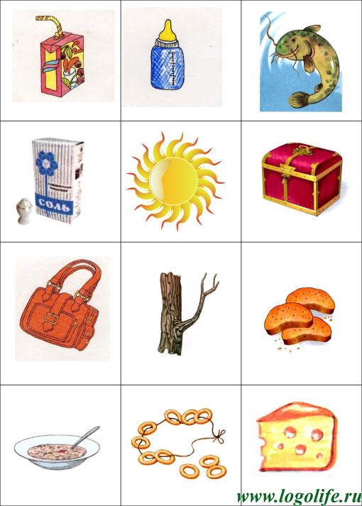 СИ 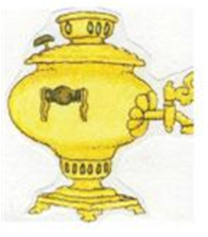 СА 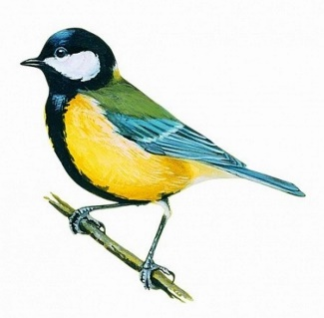
 СО 
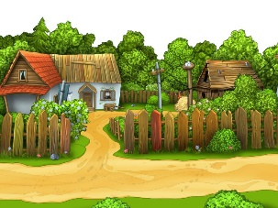 СЕ 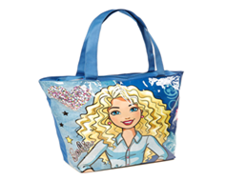
Гра-подорож.
Називай малюнки, ідучи по кружечках пальчиками.
З’єднай малюнки зі словами:
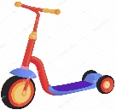 СИТО
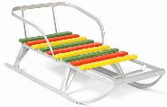 СОНЦЕ
 САМОКАТ
 КОСА
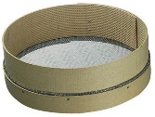 СОКИРА
 СЛИВА
 СТІЛ
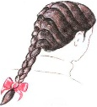 САНИ
 СОБАКА
 СУП
 СОВА
 СЛОН
Встав букву С замість крапок. Прочитай слово.

Пило…о…
коло…
абрико…
матро…
ко…монавт
о…трів
ко…мо…
ли…тя
реди…ка
ла…тівка
ма…ка
пі…ок

Утвори словосполучення,
з’єднавши слова з малюнками.

МІЙ МОЯ МОЇ МОЄ

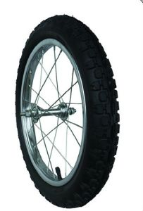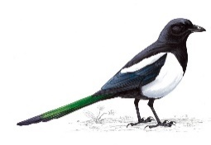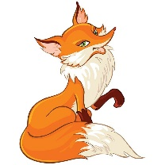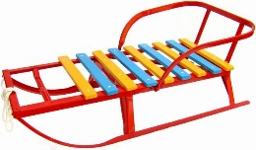



Прочитай слова по першим звукам назв малюнків:
 | 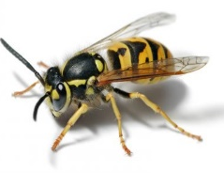 |  | 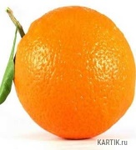

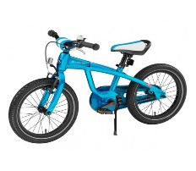 | 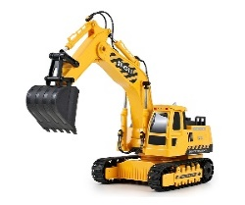 |  |  | 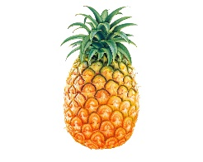

 | 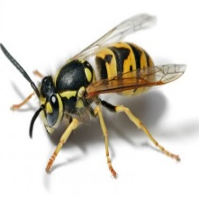 | 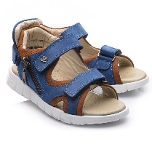 | 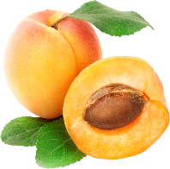 |  | 

Гра «У магазині».
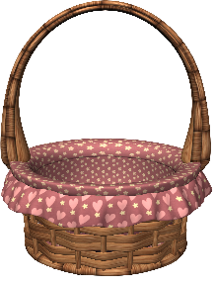
Ти сам ідеш до магазину за покупками.
Тобі треба купити овочі та фрукти
зі звуком С в їх назві. Пригадай та
назви такі овочі та фрукти.

Домалюй сонечко.
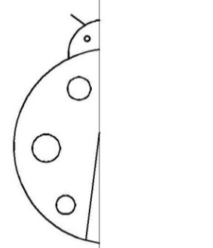
Закінчи чистомовку словом зі звуком С.
Повтори чистомовку:
Рока-рока-рока – на дереві сидить …
Са-са-са – у Соні довга …
Ос-ос-ос – загудів …
Іс-іс-іс – у Буратіно довгий …
Сиця-сиця-сиця- хитра …
Сок-сок-сок – у машині …
Сипед-сипед-сипед – у Сергія синій …
Сок-сок-сок – росте у полі …

Гра «Розсели по будиночках».
Визнач кількість складів у назві малюнка та з’єднай малюнок і будинок з відповідною кількістю поверхів
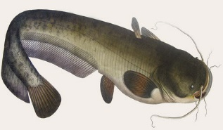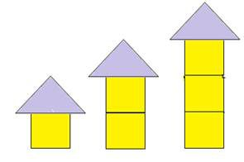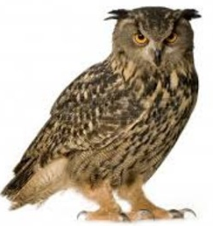
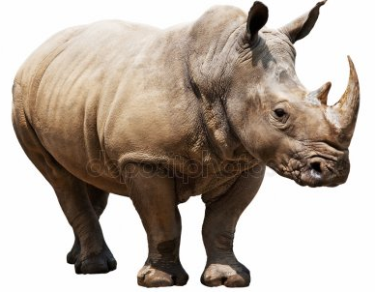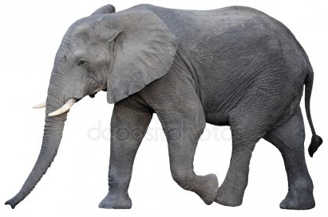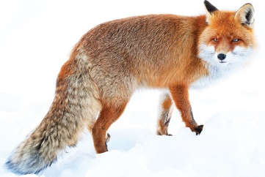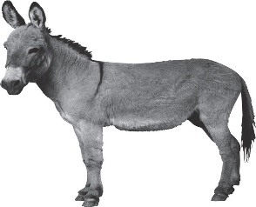

Гра «Один-багато».
Назви один та багато предметів, що намальовані. Склади речення з цими словами.
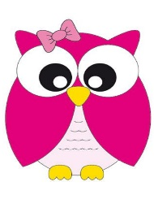 | 
 | 
 | 
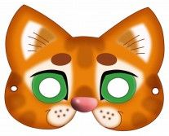 | 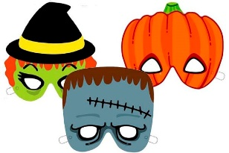

 | 
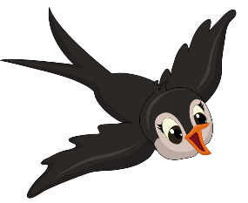 | 
Розв’яжи кросворд.
Склади речення зі словами - назвами фруктів.
 |  | ^{4.}
^{1.}
 |  | ^{2.} |  |  |  |  | ^{5.}
 |  |  | ^{3.}

По вертикалі:
4. 5.

По горизонталі:
1. 2. 3.
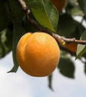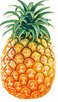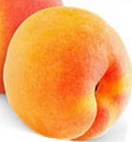
(1 - абрикос, 2 - ананас, 3 - персик, 4 - груша, 5 – слива)

Прочитай малюнкові речення.
На дні річки спить 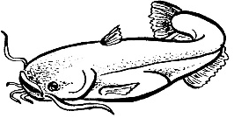.
Сергійкові купили нові 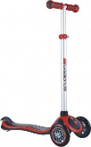 і 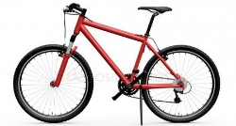.
У мами синя  .
Соня побачила на дереві 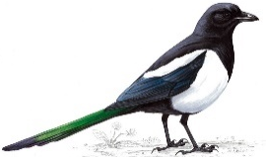.
Світлана приготувала смачний .
Сава любить  та 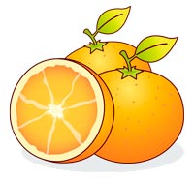 .
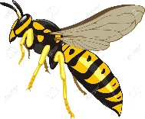 укусила Настю за  .
Світлані купили 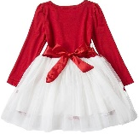 і  .
У 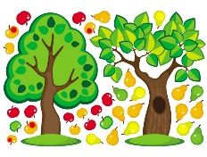 ростуть  та 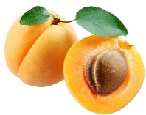 .
Соня несе в 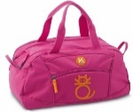 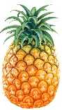 та .
Послухай текст.
Дай відповіді на запитання.
В саду
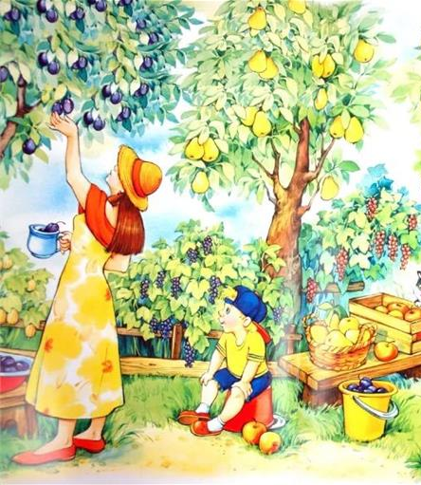
Соня була у саду. В сад прийшов Сергійко. Соня збирала у кошик абрикоси, а Сергійко у свій кошик збирав сливи. Сливи та абрикоси були смачними, спілими. Мама зварить смачне сливове варення та спече смачний абрикосовий пиріг.

- Де була Соня?
- Хто прийшов у сад?
- Що збирала Соня?
- Що збирав Сергійко?
- Що приготує мама з фруктів?

Гра « Приготуй страву».
Назви страву за зразком:


Сік зі слив – сливовий сік
пиріг із абрикос –
варення з ананасів –
джем із апельсинів -
сік із персиків –
салат з капусти –
молоко з кокосу -
Утвори словосполучення,
з’єднавши слова стрілочками.
Склади речення з утвореними словосполученнями.

Синій спідниця Солодкий кекс
синя крісло солодка смаколики
синє сережки солодкі тісто
сині светр солодке слива

Вибери та запиши назви лише тих малюнків,
в яких є звук С.
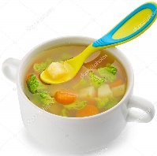 |  |  | 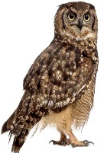 | 
________ | ________ | ________ | ________ | ________

Гра «Хто у кого?».
У слона – у лося -
У сови – у рисі -
У сороки- у страуса -

Вивчи вірш.
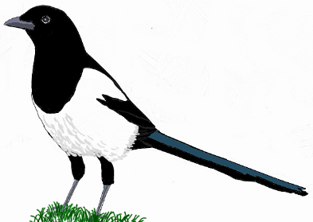
Під сосной сидить сорока,
Це сорока-білобока.
Завжди щось шукає,
У гніздо складає.
Косо поглядає
І весь день стрибає.

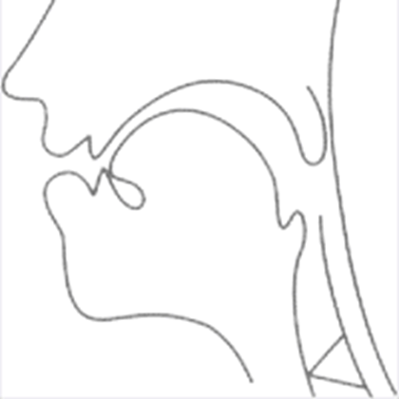

Артикуляція звука [З]:

• Губи розтягнуті у посмішку;
• Зуби розкриті на декілька міліметрів, трохи оголені;
• Широкий кінчик язика знаходиться за нижніми зубами;
• Спинка язика піднята до твердого піднебіння, утворюючи щілину;
• Струмінь повітря проходить посередині язика, по жолобку;
• М’яке піднебіння закриває прохід в носову порожнину;
• Голосові зв’язки вібрують.

Поспівай, як комарик:

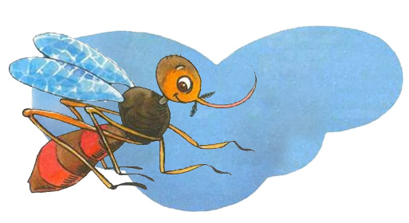
З-з-з-з

Пострибай разом з зайчиком
та прочитай буквосполучення:


ЗУ
ЗО
ЗА
ЗЕ
ЗИ

АЗ
ІЗ
ЕЗ
УЗ
ИЗ

Пострибай разом із білочкою та збери жолуді,
читаючи та називаючи малюнки:

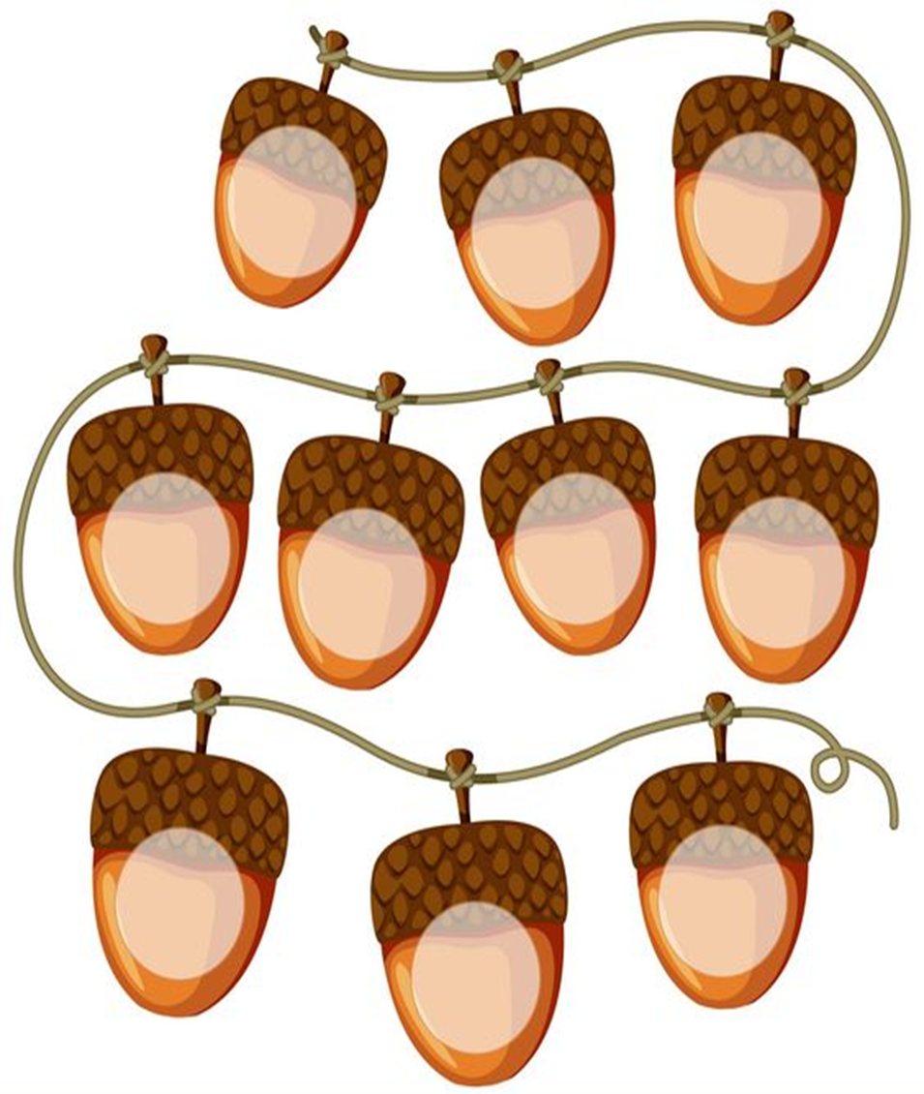
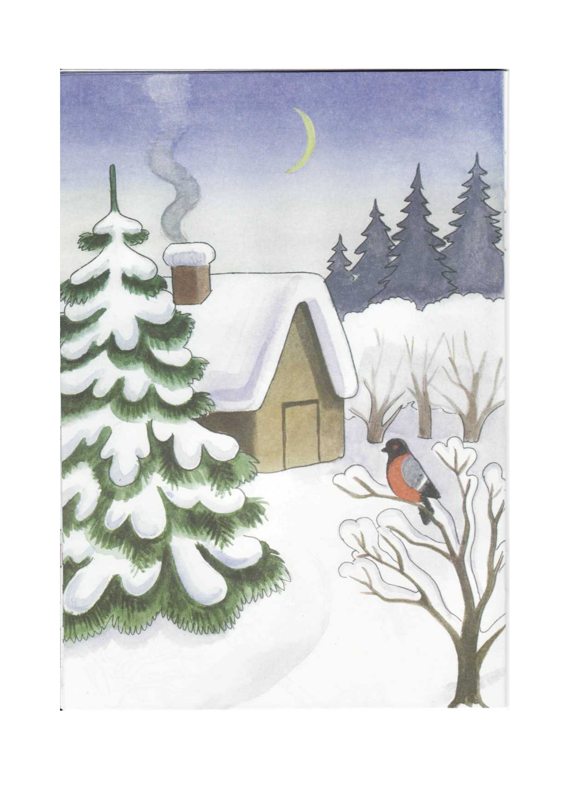
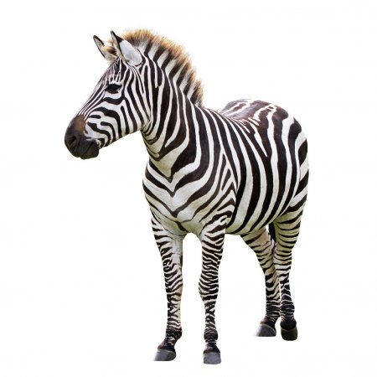
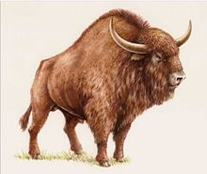


ЗИ
ЗЕ
ЗУ
ЗО
ЗА
Розфарбуй лише предмети в назвах яких є звук [З]:

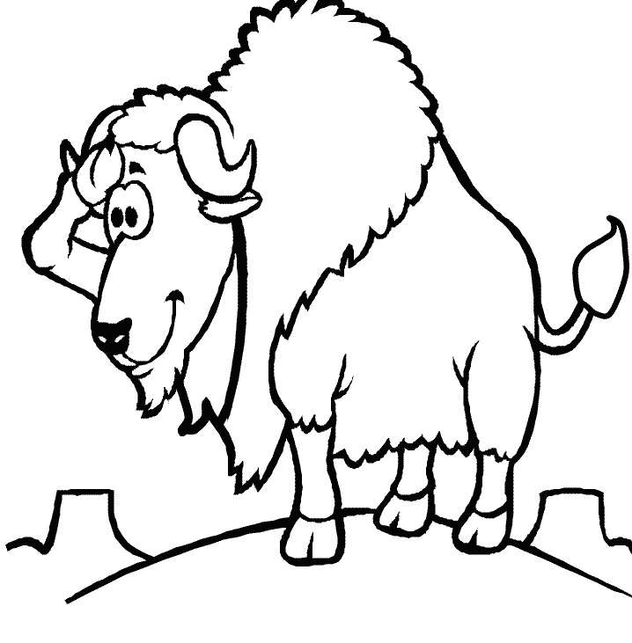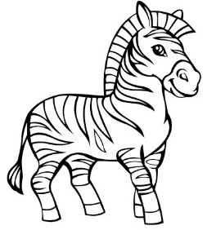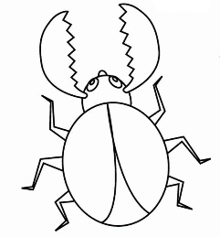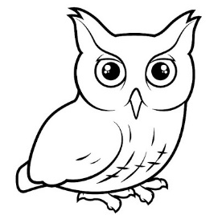

Пройди по лабіринту та назви те, що зустрінеш:

 |  | 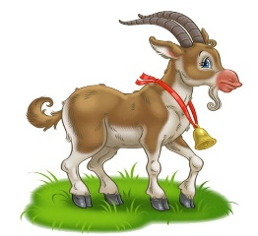 |  | 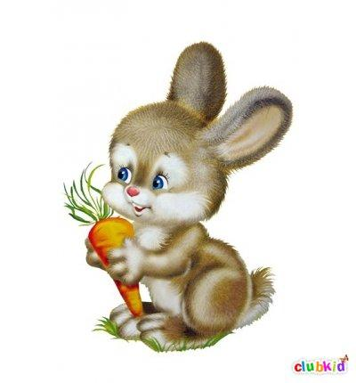
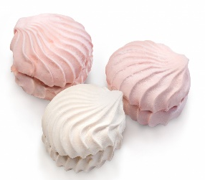 |  |  |  | 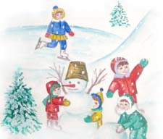
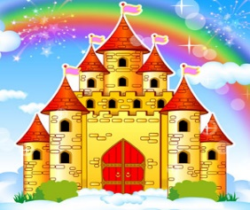 |  |  |  | 

Визнач місце звука [З] в слові-назві малюнка та розфарбуй відповідне віконце синім олівцем:


Назви малюнок.
Визнач кількість складів у слові-назві малюнка. З’єднай малюнок з відповідним вагончиком.

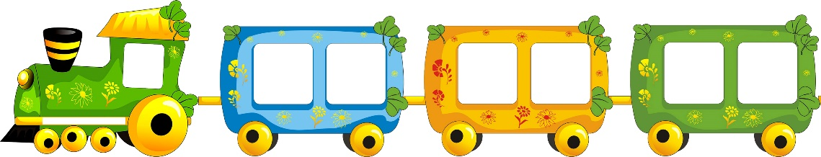
3
2
1

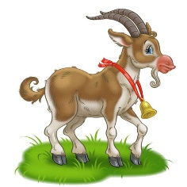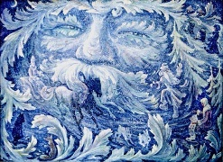

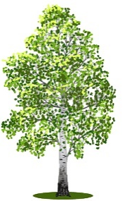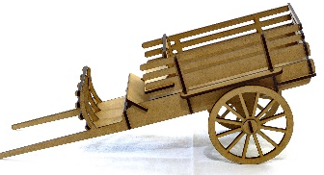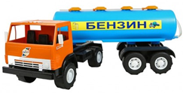

Закінчи речення, домалювавши малюнок.

Зоя пише букву З у .

У Захара болить .

На Новий рік діткам дарує подарунки .

Прочитай малюнкові речення:
У зоопарку є  та .
 любить їсти 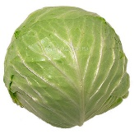 та.
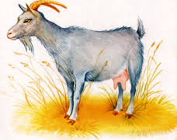 їсть .
У Захара болить .
У лісі кує 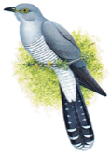 .
Зоя та Захар купили смачний 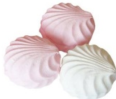 .

Гра «Один-багато».
Назви один та багато предметів, що намальовані. Склади речення з цими словами.
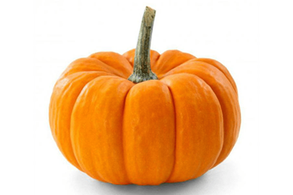 | 
 | 
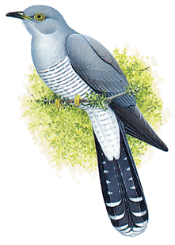 | 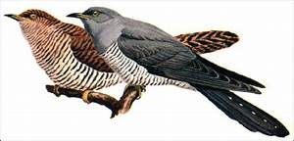



«Чий? Чия? Чиє?»
Назви предмети, красиво вимовляючи звук [З]. З’єднай предмети лініями із зображеннями Захара і Зої.
Відповідай реченнями : «Це зебра Захара. Це коза Зої».

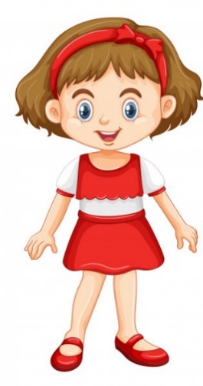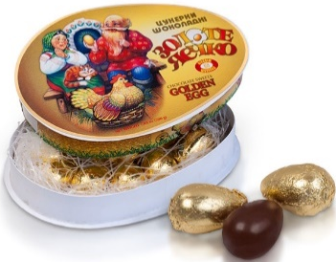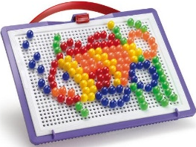

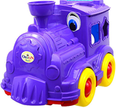

Повтори чистомовки:
За-за-за – на лузі коза.
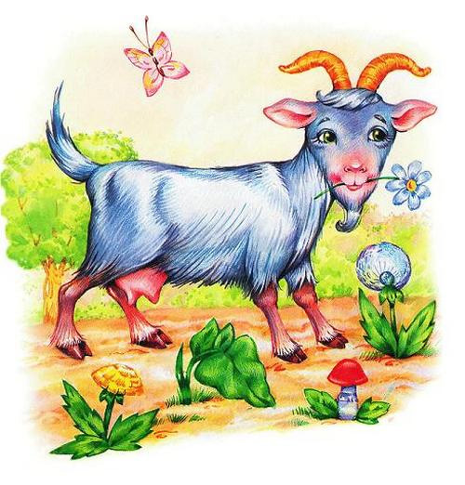
Зу-зу-зу – погодуй козу.
За-за-за – їсть траву коза.
Зу-зу-зу – я пасу козу.
Читалочки - з’єдналочки:

Ко гарбу
мімо ко
ло за тере зи
бере валі
гро теплово

З’єднай малюнки зі словами:

 МОРОЗ
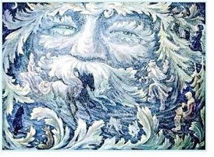 КОВЗАНИ
 МАГАЗИН
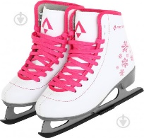 ТЕРЕЗИ
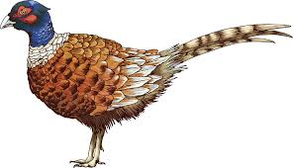 ТЕЛЕВІЗОР
 ФАЗАН

Утвори словосполучення,
з’єднавши слова стрілочками.
Склади речення з утвореними словосполученнями.

Золота яєчко Зелена паровоз
Золотий обручка зелений кукурудза
Золоте ланцюжок зелене ковзани
Золоті сережки зелені гніздо

Прочитай слова по першим звукам назв малюнків:

 | 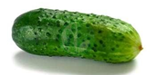 | 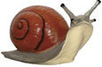 | 

 |  |  |  | 

 | 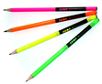 |  | 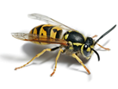 | 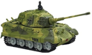 | 

 |  |  | 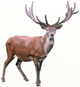 |  | 

Прочитай оповідання.

«Зіна і Захар»
 та  друзі. Разом з батьками вони пішли у 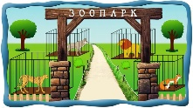 . Там вони побачили 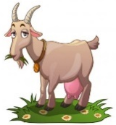, 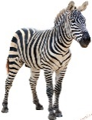 , 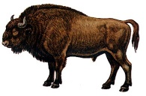 та 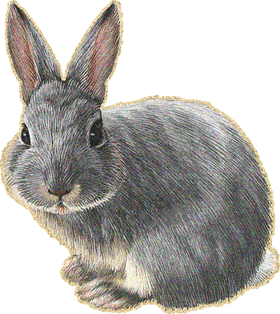 .  годувала 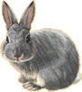 зеленою .  годував  зеленими . Потім діти пішли до пташок. Вони побачили золотого 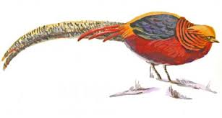.  готував 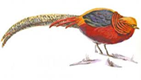 пшеничними 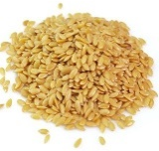. Коли діти сіли відпочити, почула як кує 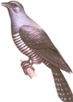 . У тераріумі діти побачили 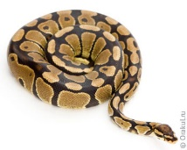 та . Потім  та разом з батьками пішли у кафе. їла смачне . пив сік з . Діти були щасливі, їм сподобалося у 

